국민대학교 - 공간빅데이터분석

< 주제: 성신여대 상권에서 10년을 생존한 음식점 Mapping과 특징분석 >

학과: 빅데이터경영통계

이름: 장성민

학번: 20162533

* 목차

1. 성신여대 상권소개
2. 2020년도 데이터로 성신여대 상권에 Mapping
3. 고객분석 – 1. 거주인구
4. 고객분석 – 2. 유동인구
5. 음식점 외의 다른 상점들의 분포 분석
6. 성신여대 상권분석 결론
7. 느낀 점과 실제 방문한 지점들의 사진
8. 참고문헌

─────────────────────────────────────────────

1. 성신여대 상권소개

국민대를 다니며 앞에 대학가가 없기 때문에 무언가 활동하려면 항상 금방의 성신여대 상권에 가서 했어야 했다. 성신여대 상권에는 음식점부터 은행, 영화관, 병원, 시장 등 없는 것들이 없기 때문이다. 지금까지의 경험으로 상권분석을 진행할 성신여대의 상권은 대학 앞의 상권으로 많은 상권뿐만 아니라 시장도 있으며, 또한 4호선, 우이신설선, 정류장 등을 이용하는 유동인구 또한 많은 곳이다. 이러한 성신여대 상권을 데이터를 통해서 2020년도 이 상권에서 살아남은 음식점을 Mapping하고 상권의 특성을 분석하여 본다.

1. 2020년도 데이터로 성신여대 상권에 Mapping

QGIS에서 주점을 제외하여 만든 ‘F&B_Store_201012’ 데이터를 파이썬으로 불러와 네이버 지도 자동 웹검색을 통해서 현재 2020년도 10월에도 남아있는 음식점들을 알아내었다. 총 368개의 가게 중 현재에도 검색이 되며, 성신여대 상권에 여전히 존재하는 가게는 95개로 전체중 25.8%였다. 그림1은 10년동안 살아남은 음식점을 지도에 표기한 모습이다.

그림 1

1. 고객분석 – 1. 거주인구

결국 상권의 핵심은 그 상권을 이용하는 고객에게 있다고 생각하게 되었다. 그래서 첫번째로 이 상권에 거주하고 있는 주 고객은 누구인가를 알아보고 두번째로는 해당 상권에 얼마나 많은 사람들이 오가는지 유동인구를 알아보기로 하였다.

‘Seoul_Census_2017’ 데이터를 이용하여 각 나이대별로 QGIS에서 온도지도를 그리며 이 상권부근에 거주하는 사람들은 어떤 사람일지 알아보았다. 예측과 비례하게 성신여대가 있어서 그런지 그림2과 같이 20대 여성이 많이 거주하는 모습이다. 전체 인구와 다른 나이대에서도 살펴보았을때는 해당 상권위의 강북구과 성북구 글자 사이에 많이 거주하는 것으로 나타났다.

그림 2

1. 고객분석 – 2. 유동인구

‘Seoul_Bus_Users_2015_2019_07’ 데이터를 이용하여 서울의 버스 승하차를 살펴보았다. 성신여대 상권 앞의 ‘돈암사거리. 성신여대입구’ 정류장은 서울 전체 정류장 중 13위로 유동인구가 많은 곳으로 나타났다. 그림3과 그림4는 각각 주변 정류장을 100m, 150m 기준으로 버퍼를 만든 모습이다. 주변 정류장을 통해서 편히 상권에 접근할 수 있는 것으로 교통 접근성이 좋아보였다.

그림 3

그림 4

1. 음식점 외의 다른 상점들의 분포 분석

왜 해당 음식점들에 사람들이 많이 오는가는 왜 사람들이 그 부근에 오는가 즉, 해당 상권이 고객에게 어떤 가치를 전달하기에 고객이 이 상권에 오는가로 이어진다. 따라서 ‘Seoul_Store_201806’ 데이터를 활용하여 해당 음식점 외에 어떤 상점들이 있는지 분석해 보기로 하였다. 그림5는 음식점 제외한 상점들의 분포를 나열해본 모습이다. 실제로 온도지도로 성북구 데이터만 나타내 보았을 때 그림6처럼 상점들이 성신여대 상권에 꽤나 밀집되어 있는 것을 볼 수 있다. 즉, 성신여대 상권은 사람들이 식사하러 방문하기도 하지만 그 외에 다양한 이유로도 찾는 곳이라 볼 수 있다. 이에 구체적으로 어떤 상점들이 있는지 알아보고자 Mapping하였던 음식점들 버퍼(200m)를 반경으로 다른 상점들의 객체들을 선택하여서(그림7) 이를 파이썬으로 분석해 보았다.

그림 6

그림 5

그림 5

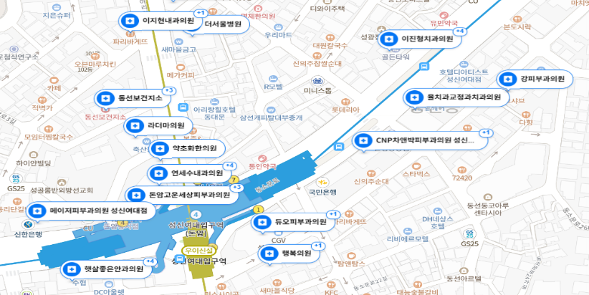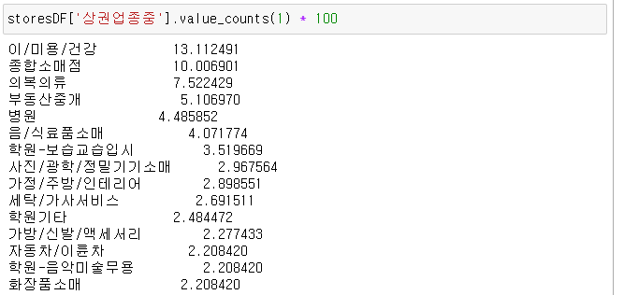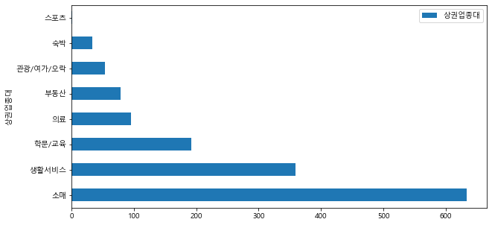그림 8과 같이 상권업종을 대분류로 나눠보았을 때, 소매가 43%, 생활서비스가 24%, 학문/교육이 13%, 의료가 6%, 부동산이 5%, 그 뒤로 관광/여가/오락, 숙박, 스포츠가 이어졌다. 성신여대 상권에는 소매와 생활서비스가 전반적이긴 하지만 그외에 학문/교육과 의료의 목적으로도 사람들이 방문하는 것을 알 수 있었다. 관광/여가/오락도 3.7%로 퍼센트는 작지만 영화관, 노래방, 피씨방, 당구장 등 사람들이 여가, 오락으로도 찾아온다는 것을 알 수 있었다. 더 구체적으로 살펴보기 위해 상권업종 중분류 또한 살펴보았다. (그림9) 근방에 여대, 여고, 여중이 있고, 핵심 거주고객인 20대 여성을 타겟팅 한 만큼 가장 많은 업종은 이/미용/건강 13%, 의복의류가 7%였다. 거주고객 뿐만 아니라 많은 유동인구가 있는 곳이어서 그런지 편의점, 잡화점, 슈퍼마켓 등이 속하는 종합소매점이 10%를 이루었다. 또한 병원이 좀 의외였는데, 실제로 경험을 떠올려보면 건물 전체가 병원으로만 이루어진 건물들을 본 것이 기억난다. 검색해보니 실제로 그림 10과같이 성신여대 상권을 부근으로 많은 병원들이 존재하는 것을 확인할 수 있었다.

그림 10

그림 9

그림 8

1. 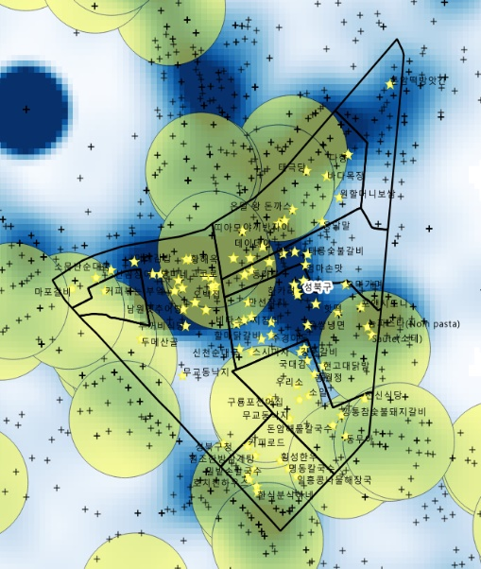성신여대 상권분석 결론

지금까지 성신여대 상권에서 10년이상 운영중인 식당 Mapping, 고객분석(거주인구, 유동인구), 식당 외 상권분석을 해보았다. 성신여대 상권은 사람들이 식사 외에도 다양한 이유로 방문하는 곳이었고, 특정 거주인구 타겟층이 존재할 뿐만 아니라 많은 버스정류장 승하차량이 서울 전체에서 13위일 정도로 유동인구도 많은 곳이다. 즉, 성신여대 상권은 사람들이 원하는 여러 가치들이 존재하는 장소이면서 접근성이 훌륭하다. 이러한 점들이 성신여대 상권과 고객과의 관계를 잘 형성한 것으로 보인다. 고객들이 원하고 기대하는 유용함을 제공하여 고객과 상권이 만나는 공간적인 거점이 되었기 때문이다. 이를 그림 11로 설명할 수 있겠다. 10년이상 운영한 음식점을 Mapping, 다른 상가들을 나타내며 온도지도로 얼마나 밀집되어 있는지 보였다. 주변은 주변 정류장을 버퍼(100m)로 접근성을 나타냈다.

그림 11

1. 느낀 점과 실제 방문한 지점들의 사진

실제로 방문했을 때 놀랐던 것은 10년 이상 운영중인 음식점들이 성신여대 입구 부근에는 별로 없었다는 점이다. 그 보다는 학교에서 상권내로 들어와야 그러한 가게들을 찾아볼 수 있었다. 아무래도 학교 입구 바로 부근은 주 타겟층이 성신여대 학생이어서 방학때는 운영이 어려워 그런 것이 아닐까 싶었다.

분석을 하면서 해당 상권에 사람들이 왜 방문하는가를 상권들에 대한 분석을 통해서도 살펴볼 수 있었지만, 고객에 대한 분석을 통해서도 찾아볼 수 있었다. 결국 상권이 들어서는 이유는 고객이기 때문에 사실은 고객분석이 더 중요한 것이 아닌가 싶다. 여러 지점들이 분포와, 유동인구를 살펴볼 수 있었지만, 상권의 매출액 데이터를 확보하지 못한 점이 아쉬움으로 남는다. 어떠한 지점들이 해당 상권의 큰 매출을 올리고 손님이 많이 방문하는지 살펴볼 수 있을 것 같았기 때문이다. 이번 상권분석을 통해서 사람들이 많이 찾아오는 공간적인 거점에 대해서 살펴볼 수 있었다. 주로 새의 관점으로 많이 살펴본 것 같은데 다음에는 좀 더 개미의 관점으로, 좀더 밀도있게 구체적으로 상권분석을 다루어 보고 싶어졌다.

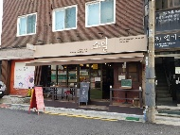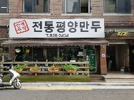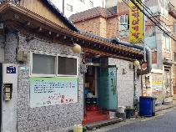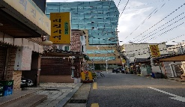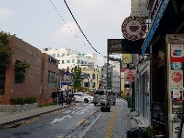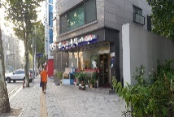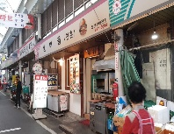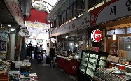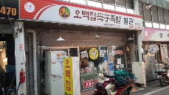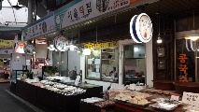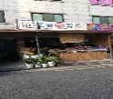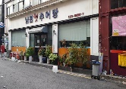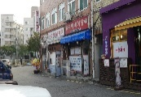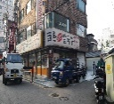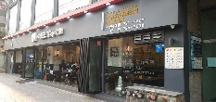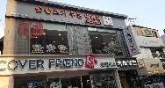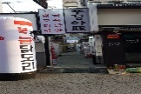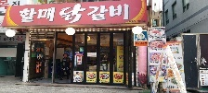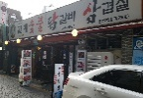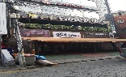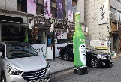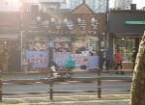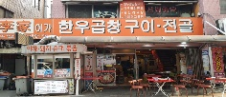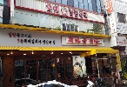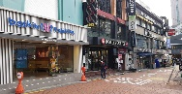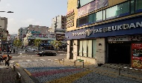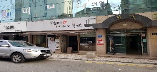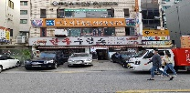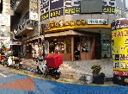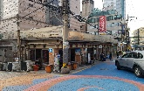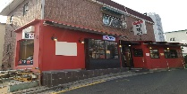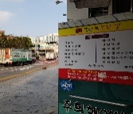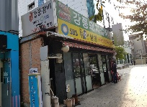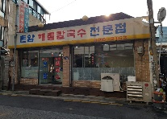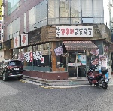

1. 참고문헌

* 송규봉, 상원은 매출이다, 북스톤(2020), p.48, p.81, p.120